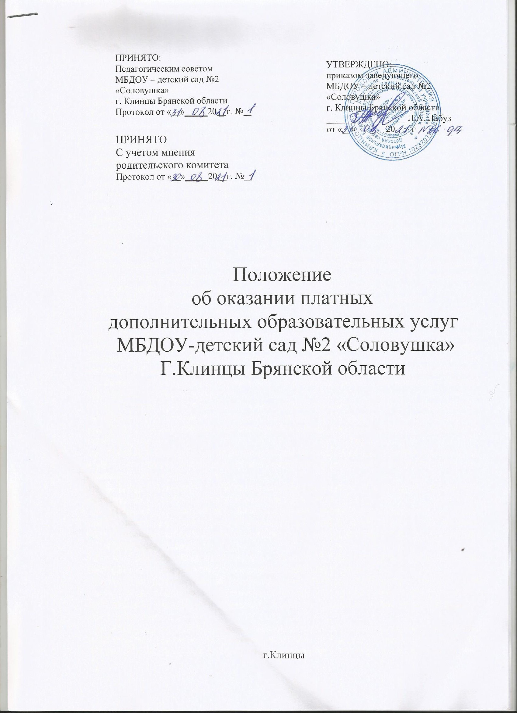

ПРИНЯТО:
Педагогическим советом
МБДОУ – детский сад №2 «Соловушка»
г. Клинцы Брянской области
Протокол от « »_____20 _ г. №

ПРИНЯТО
С учетом мнения
родительского комитета
Протокол от « »_____20 _ г. №
УТВЕРЖДЕНО:
приказом заведующего
МБДОУ – детский сад №2 «Соловушка»
г. Клинцы Брянской области
_________________ Л.А. Лабуз
от « » 20 г

Положение
об оказании платных
дополнительных образовательных услуг
МБДОУ-детский сад №2 «Соловушка»
Г.Клинцы Брянской области

г.Клинцы
1.Общие положения

1.1. Настоящее Положение об оказании платных дополнительных образовательных услуг МБДОУ – детский сад №2 «Соловушка» г.Клинцы Брянской области (далее – Положение) разработано в соответствии с Постановлением Правительства Российской Федерации от 15 сентября 2020 года №1441 «Об утверждении Правил оказания платных образовательных услуг», Федеральным законом от 29.12.2012 №273-ФЗ «Об образовании в Российской Федерации» с изменениями от 8 декабря 2020 года, с законом «О защите прав потребителей» (в редакции Федерального закона от 9 января 1996 года №2-ФЗ) с изменениями на 8 декабря 2020 года и Уставом ДОУ.
1.2. Понятия, используемые в настоящем Положении:
«платные образовательные услуги» - осуществление образовательной деятельности по заданиям и за счет средств физических и (или) юридических лиц по договорам об образовании, заключаемым при приеме на обучение (далее – договор);
«заказчик» - физическое и (или) юридическое лицо, имеющее намерение заказать либо заказывающее платные образовательные услуги для себя или иных лиц на основании договора;
«исполнитель» - организация, осуществляющая образовательную деятельность и предоставляющая платные образовательные услуги обучающемуся (к организации, осуществляющей образовательную деятельность, приравниваются индивидуальные предприниматели, осуществляющие образовательную деятельность);
«обучающийся» - физическое лицо, осваивающее образовательную программу;
«недостаток платных образовательных услуг» - несоответствие платных образовательных услуг обязательным требованиям, предусмотренным законом либо в установленном им порядке, или условиям договора (при их отсутствии или неполноте условий обычно предъявляемым требованиям), или целям для которых платные образовательные услуги обычно используются, или целям, о которых исполнитель был поставлен в известность заказчиком при заключении договора, в том числе оказания их не в полном объеме, предусмотренном образовательными программами (частью образовательной программы);
«существенный недостаток платных образовательных услуг» - неустранимый недостаток, или недостаток, который не может быть устранен без несоразмерных расходов или затрат времени, или выявляется неоднократно, или проявляется вновь после его устранения.
1.3. Настоящее Положение определяет порядок оказания платных образовательных услуг в ДОУ, регулирует отношения, возникающие между заказчиком и исполнителем при оказании платных услуг в ДОУ.
1.4. В данном Положении установлены порядок заключения договоров, ответственность исполнителя и заказчика платных образовательных услуг.
1.5. Платные дополнительные образовательные услуги предоставляются с целью всестороннего удовлетворения образовательных потребностей граждан за рамками государственных образовательных стандартов и не предусмотренные установленным муниципальным заданием.
1.6. Платные образовательные услуги оказываются на принципах добровольности, доступности, планируемости, нормированности, контролируемости.
1.7. Платные образовательные услуги не могут быть оказаны вместо образовательной деятельности, финансовое обеспечение которой осуществляется за счет бюджетных ассигнований федерального бюджета, бюджетов субъектов Российской Федерации, местных бюджетов.
1.8. Организации, осуществляющие образовательную деятельность за счет бюджетных ассигнований федерального бюджета, бюджетов субъектов Российской Федерации, местных бюджетов, вправе осуществлять за счет средств физических и (или) юридических лиц платные образовательные услуги, не предусмотренные установленным государственным или муниципальным заданием либо соглашением о предоставлении субсидии на возмещение затрат, на одинаковых при оказании одних и тех же услуг условиях.
1.9. Отказ заказчика от предлагаемых ему исполнителем дополнительных платных образовательных услуг, не предусмотренных в ранее заключенном сторонами договором, не может быть причиной изменения объема и условий уже предоставляемых ему исполнителем образовательных услуг по ранее заключенному договору.
1.10. Исполнитель обязан обеспечить заказчику и обучающемуся оказание платных образовательных услуг в полном объеме в соответствии с образовательными программами (частью образовательной программы) и условиями договора.
1.11. Исполнитель вправе снизить стоимость платных образовательных услуг по договору с учетом покрытия недостающей стоимости платных образовательных услуг за счет собственных средств исполнителя, в том числе средств, полученных от приносящей доход деятельности, добровольных пожертвований и целевых взносов физических и (или) юридических лиц. Основания и порядок снижения стоимости платных образовательных услуг устанавливаются локальным нормативным актом и доводятся до сведения заказчика.
1.12. Увеличение стоимости платных образовательных услуг после заключения договора не допускается, за исключением увеличения стоимости указанных услуг с учетом уровня инфляции, предусмотренного основными характеристиками федерального бюджета на очередной финансовый год и плановый период.

2. Информация о платных образовательных услугах,
порядок заключения договоров

2.1. Исполнитель обязан до заключения договора и в период его действия предоставлять заказчику достоверную информацию о себе и об оказываемых платных образовательных услугах, обеспечивающую возможность их правильного выбора.
2.2. Исполнитель обязан довести до заказчика информацию, содержащую сведения о предоставлении платных образовательных услуг в порядке и объеме, которые предусмотрены Законом Российской Федерации «О защите прав потребителей» и Федеральным законом «Об образовании в Российской Федерации».
2.3. Информация, предусмотренная пунктами 2.1 и 2.2 настоящего Положения, предоставляется исполнителем в месте фактического осуществления образовательной деятельности, а также в месте нахождения организации, осуществляющей образовательную деятельность.
2.4. Договор заключается в простой письменной форме и содержит следующие сведения:
- полное наименование и фирменное наименование (при наличии) исполнителя – юридического; фамилия, имя, отчество (при наличии) исполнителя – индивидуального предпринимателя;
- место нахождения или место жительства исполнителя;
- наименование или фамилия, имя, отчество (при наличии) заказчика, телефон (при наличии) заказчика и (или) законного представителя обучающегося;
- место нахождения или место жительства заказчика и (или) законного представителя обучающегося;
- фамилия, имя, отчество (при наличии) представителя исполнителя и (или) заказчика реквизиты документа, удостоверяющего полномочия представителя исполнителя и (или) заказчика;
- фамилия, имя, отчество (при наличии) обучающегося, его место жительства, телефон (указываются в случае оказания платных образовательных услуг в пользу обучающегося, не являющегося заказчиком по договору, при наличии);
- права, обязанности и ответственность исполнителя, заказчика и обучающегося;
- полная стоимость образовательных услуг по договору, порядок их оплаты;
- сведения о лицензии на осуществление образовательной деятельности (наименование лицензирующего органа, номер и дата регистрации лицензии), если иное не предусмотрено законодательством Российской Федерации;
- вид, уровень и (или) направленность образовательной программы (часть образовательной программы определенных уровня, вида и (или) направленности);
- форма обучения;
- сроки освоения образовательной программы или части образовательной программы по договору (продолжительность обучения по договору);
- вид документа (при наличии), выдаваемого обучающемуся после успешного освоения им соответствующей образовательной программы (части образовательной программы);
- порядок изменения и расторжения договора;
- другие необходимые сведения, связанные со спецификой оказываемых платных образовательных услуг.
2.5. Договор не может содержать условия, которые ограничивают права лиц, имеющих право на получение образования определенного уровня и направленности и подавших заявление о приеме на обучение (далее – поступающие), и обучающихся или снижают уровень предоставления им гарантий по сравнению с условиями, установленными законодательством Российской Федерации об образовании. Если условия, ограничивающие права поступающих и обучающихся или снижающие уровень предоставления им гарантий, включены в договор, такие условия не подлежат применению.
2.6. Сведения, указанные в договоре, должны соответствовать информации, размещенной на официальном сайте образовательной организации в информационно-телекоммуникационной сети «Интернет» на дату заключения договора.
2.7. Для оказания платных образовательных услуг ДОУ создает следующие необходимые условия:
- соответствие действующим санитарным правилам и нормам (СанПиН);
- соответствие требованиям по охране и безопасности здоровья потребителей услуг;
- качественное кадровое обеспечение;
- необходимое учебно-методическое и техническое обеспечение.
2.8. Ответственные за организацию платной услуги проводят подготовительную работу, включающую в себя изучение спроса граждан на предоставляемую услугу, рекламную деятельность, составление предварительной сметы доходов и расходов и другие необходимые мероприятия. Рабочий план подготовительного этапа согласуется с администрацией ДОУ.
2.9. В рекламную деятельность обязательно включается доведение до заказчика (в том числе путем размещения на информационных стендах в ДОУ) достоверной информации об исполнителе и оказываемых платных услугах, обеспечивающей возможность их правильного выбора.
2.10. Заведующий на основании предложений ответственных лиц издает приказ об организации конкретной платной услуги.
Приказом утверждается:
- порядок предоставления платной услуги (график, режим работы);
- учебная программа, включающая учебный план;
- состав педагогов, оказывающих платные дополнительные образовательные услуги;
- состав заказчиков услуг;
- ответственность лиц за организацию платной услуги.
2.11. В рабочем порядке заведующий ДОУ может рассматривать и утверждать:
- список лиц, получающих платную услугу (список может дополняться, уточняться в течение учебного периода);
- расписание занятий;
- при необходимости другие документы (должностные инструкции, расчеты стоимости платной услуги, формы договоров и соглашений, дополнения и изменения к ним, рекламные материалы и т.д.).
2.12. Заведующий заключает договоры с заказчиками на оказание платной дополнительной образовательной услуги и при наличии платной сопутствующей услуги. Исполнитель не вправе оказывать предпочтение одному заказчику перед другим в отношении заключения договора, кроме случаев, предусмотренных законом и иными нормативными правовыми актами.
2.13. В период заключения договоров по просьбе заказчика исполнитель обязан предоставить для ознакомления:
- образцы договоров;
- дополнительные программы, программы сопутствующих услуг (если они предусмотрены);
- дополнительные образовательные программы, специальные курсы, циклы дисциплин и другие дополнительные образовательные услуги, сопутствующие услуги, оказываемые за плату только с согласия заказчика;
- расчеты стоимости (или смету) платной услуги;
- перечень категорий заказчиков, имеющих право на получение льгот, а также перечень льгот, предоставляемых при оказании платных услуг, в соответствии с Федеральными законами и иными нормативными правовыми актами.
Исполнитель обязан сообщить заказчику по его просьбе другие относящиеся к договору и соответствующей платной услуге сведения.
2.14. Договор составляется в двух экземплярах, один из которых находится у исполнителя, другой – у заказчика.
2.15. Платные услуги оказываются заказчиком в свободное от образовательного процесса время.
2.16. Место оказания платных услуг определяется в соответствии с расписанием организации образовательного процесса, в свободных помещениях ДОУ.
2.17. Наполняемость групп для занятий определяется в соответствии с требованиями СП 2.4.3648-20.
2.18. Продолжительность занятий устанавливается от 15 минут до 30 минут в зависимости от возраста воспитанников, оказываемых услуг в соответствии с расписанием занятий по оказанию платных услуг.

3. Порядок получения и расходования денежных средств

3.1. Платные услуги осуществляются за счет внебюджетных средств:
- средств родителей (законных представителей);
- средств других заказчиков услуг;
- благотворительных пожертвований;
- сторонних организаций.
3.2. Заказчик обязан оплатить оказываемые платные услуги в порядке и в сроки, указанные в договоре. Стоимость оказываемых платных услуг определяется в соответствии с постановлением Клинцовской городской администрации на ведение платных услуг, с установленными тарифами на платные услуги.
3.3. Оплата платных услуг производится в безналичном порядке, на банковский счет учреждения.
3.4. Доходы от оказания платных услуг полностью реинвестируются в учреждение в соответствии со сметой расходов. ДОУ по своему усмотрению расходует средства, полученные от оказания платных услуг, в соответствии со сметой доходов и расходов и положения о расходовании внебюджетных средств.
3.5. Бухгалтерия ведет учет поступления и использования средств от платных услуг в соответствии с действующим законодательством. Учет ведется отдельно для каждого вида платной услуги.

4. Ответственность исполнителя и заказчика

4.1. За неисполнение либо ненадлежащее исполнение обязательств по договору исполнитель и заказчик несут ответственность, предусмотренную договором и законодательством Российской Федерации.
4.2. При обнаружении недостатка платных образовательных услуг, в том числе оказания их не в полном объеме, предусмотренном образовательными программами (частью образовательной программы), заказчик вправе по своему выбору потребовать:
- безвозмездного оказания образовательных услуг;
- соразмерного уменьшения стоимости оказанных платных образовательных услуг;
- возмещения понесенных им расходов по устранению недостатков оказанных платных образовательных услуг своими силами или третьими лицами.
4.3. Заказчик вправе отказаться от исполнения договора и потребовать полного возмещения убытков, если в установленный договором срок недостатки платных образовательных услуг не устранены исполнителем. Заказчик также вправе отказаться от исполнения договора, если им обнаружен существенный недостаток оказанных платных образовательных услуг или иные существенные отступления от условий договора.
4.4. Если исполнитель нарушил сроки оказания платных образовательных услуг (сроки начала и (или) окончания оказания платных образовательных услуг и (или) промежуточные сроки оказания платной образовательной услуги) либо если во время оказания платных образовательных услуг стало очевидным, что они не будут осуществлены в срок, заказчик вправе по своему выбору:
- назначить исполнителю новый срок, в течение которого исполнитель должен приступить к оказанию платных образовательных услуг и (или) закончить оказание платных образовательных услуг;
- поручить оказать платные образовательные услуги третьим лицам за разумную цену и потребовать от исполнителя возмещения понесенных расходов;
- потребовать уменьшения стоимости платных образовательных услуг;
- расторгнуть договор.
4.5. Заказчик вправе потребовать полного возмещения убытков, причиненных ему в связи с нарушением сроков начала и (или) окончания оказания платных образовательных услуг, а также в связи с недостатками платных образовательных услуг.
4.6. По инициативе исполнителя договор может быть расторгнут в одностороннем порядке в следующем случае:
- установление нарушения порядка приема в осуществляющую образовательную деятельность организацию, повлекшего по вине заказчика его незаконное зачисление в эту образовательную организацию;
- просрочка оплаты стоимости платных образовательных услуг;
- невозможность надлежащего исполнения обязательств по оказанию платных образовательных услуг вследствие действий (бездействий) обучающегося.

5. Кадровое обеспечение оказания платных услуг

5.1. Для выполнения работ по оказанию платных услуг привлекаются:
- основные работники ДОУ,
- сторонние специалисты.
5.2. Отношения ДОУ и специалистов, привлекающихся к оказанию платных услуг, строятся в соответствии с договором подряда или договором на оказание услуг.
5.3. Оплата труда работников ДОУ, специалистов со стороны осуществляется в соответствии с заключенным договором и согласно утвержденной смете расходов по данной услуге.
5.4. Рабочее время привлекаемых работников к оказанию платных услуг устанавливается в соответствии с расписанием и продолжительностью занятий (как их количеством, так и временем проведения занятий - от 15 до 30 минут).

6. Заключительные положения

6.1. Настоящее Положение о платных дополнительных образовательных услугах является локальным нормативным актом, принимается на Совете ДОУ и утверждается (либо вводится в действие) приказом заведующего образовательной организации.
6.2. Все изменения и дополнения, вносимые в настоящее Положение, оформляются в письменной форме в соответствии с действующим законодательством Российской Федерации.
6.3. Положение о платных дополнительных образовательных услугах образовательной организации принимается на неопределенный срок. Изменения и дополнения к Положению принимаются в порядке, предусмотренном п. 5.1 настоящего Положения.
6.4. После принятия Положения (или изменений и дополнений отдельных пунктов и разделов) в новой редакции предыдущая редакция автоматически утрачивает силу

